Association Loi 1901 - Siège Social: Service Pharmacie CH Edouard Toulouse - 13917 Marseille Cedex 15

INFORMATION IMPORTANTE

Madame, Monsieur, Cher(e) collègue,

Etant donné la situation actuelle, nous avons le regret de vous informer de l’annulation de la 46ème session de travail de l’ORPHEM en juin 2020 et de son report en juin 2021 sur le même site des Embiez.

11 et 12 Juin 2020 10 et 11 juin 2021
Hôtel Hélios - Les Embiez

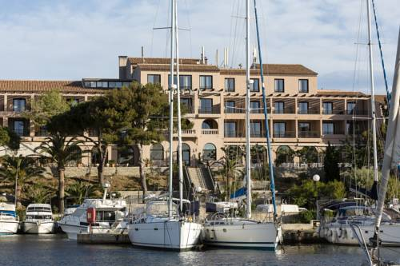
REPORTE

Dans l’attente du plaisir de se retrouver, nous espérons que vous vous portez bien et nous vous adressons nos chaleureuses salutations.
Un nouveau programme vous parviendra en début d’année 2021

Pour le bureau de l’ORPHEM
Stéphanie Honoré

